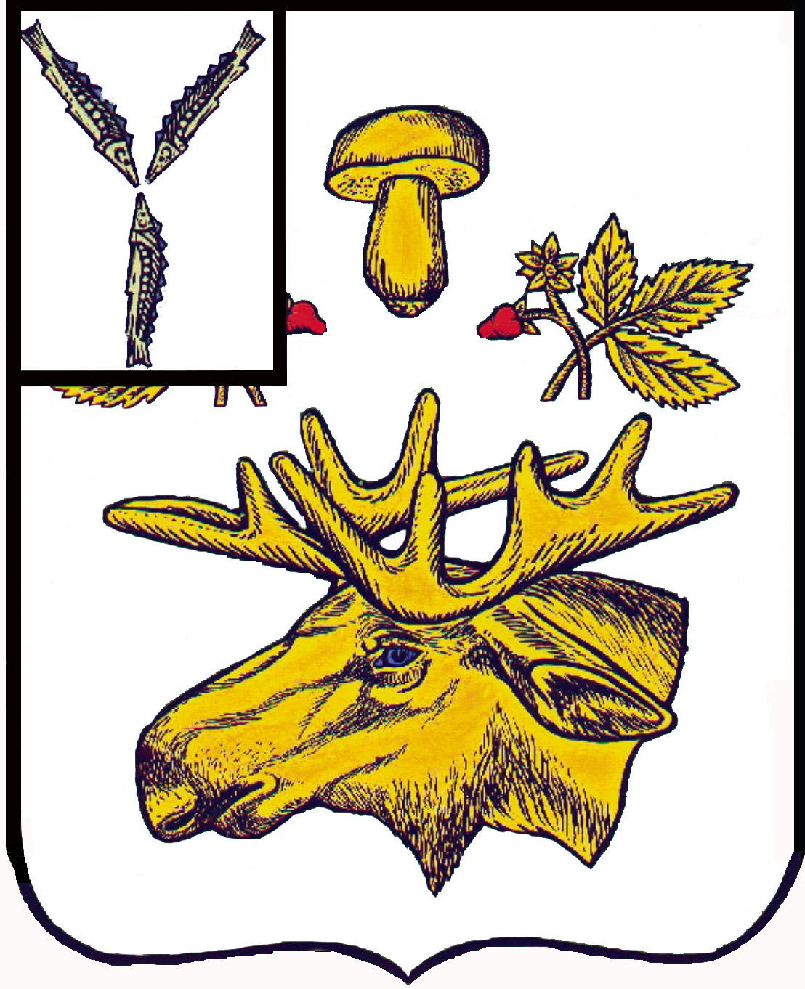

СОБРАНИЕ
БАЗАРНО-КАРАБУЛАКСКОГО МУНИЦИПАЛЬНОГО РАЙОНА САРАТОВСКОЙ ОБЛАСТИ

РЕШЕНИЕ

«_______»_______________ 2012 г. № _____

Об избрании Главы Базарно-Карабулакского
муниципального района, председателя
Собрания Базарно-Карабулакского
муниципального района

В соответствии со статьей 36 Федерального закона от 06.10.2003 года № 131-ФЗ «Об общих принципах организации местного самоуправления в Российской Федерации», статьей 20 Устава Базарно-Карабулакского муниципального района, Собрание Базарно-Карабулакского муниципального района

РЕШИЛО:

Избрать Главой Базарно-Карабулакского муниципального района на непостоянной основе депутата по Базарно-Карабулакскому избирательному округу № 2 Комарову Ларису Петровну.

Заместитель Главы
муниципального района А.В. Дудин

